ПАСПОРТ

Коммунальное государственное учреждение "Основная средняя школа села Акан отдела образования по Зерендинскому району управления образования Акмолинской области"

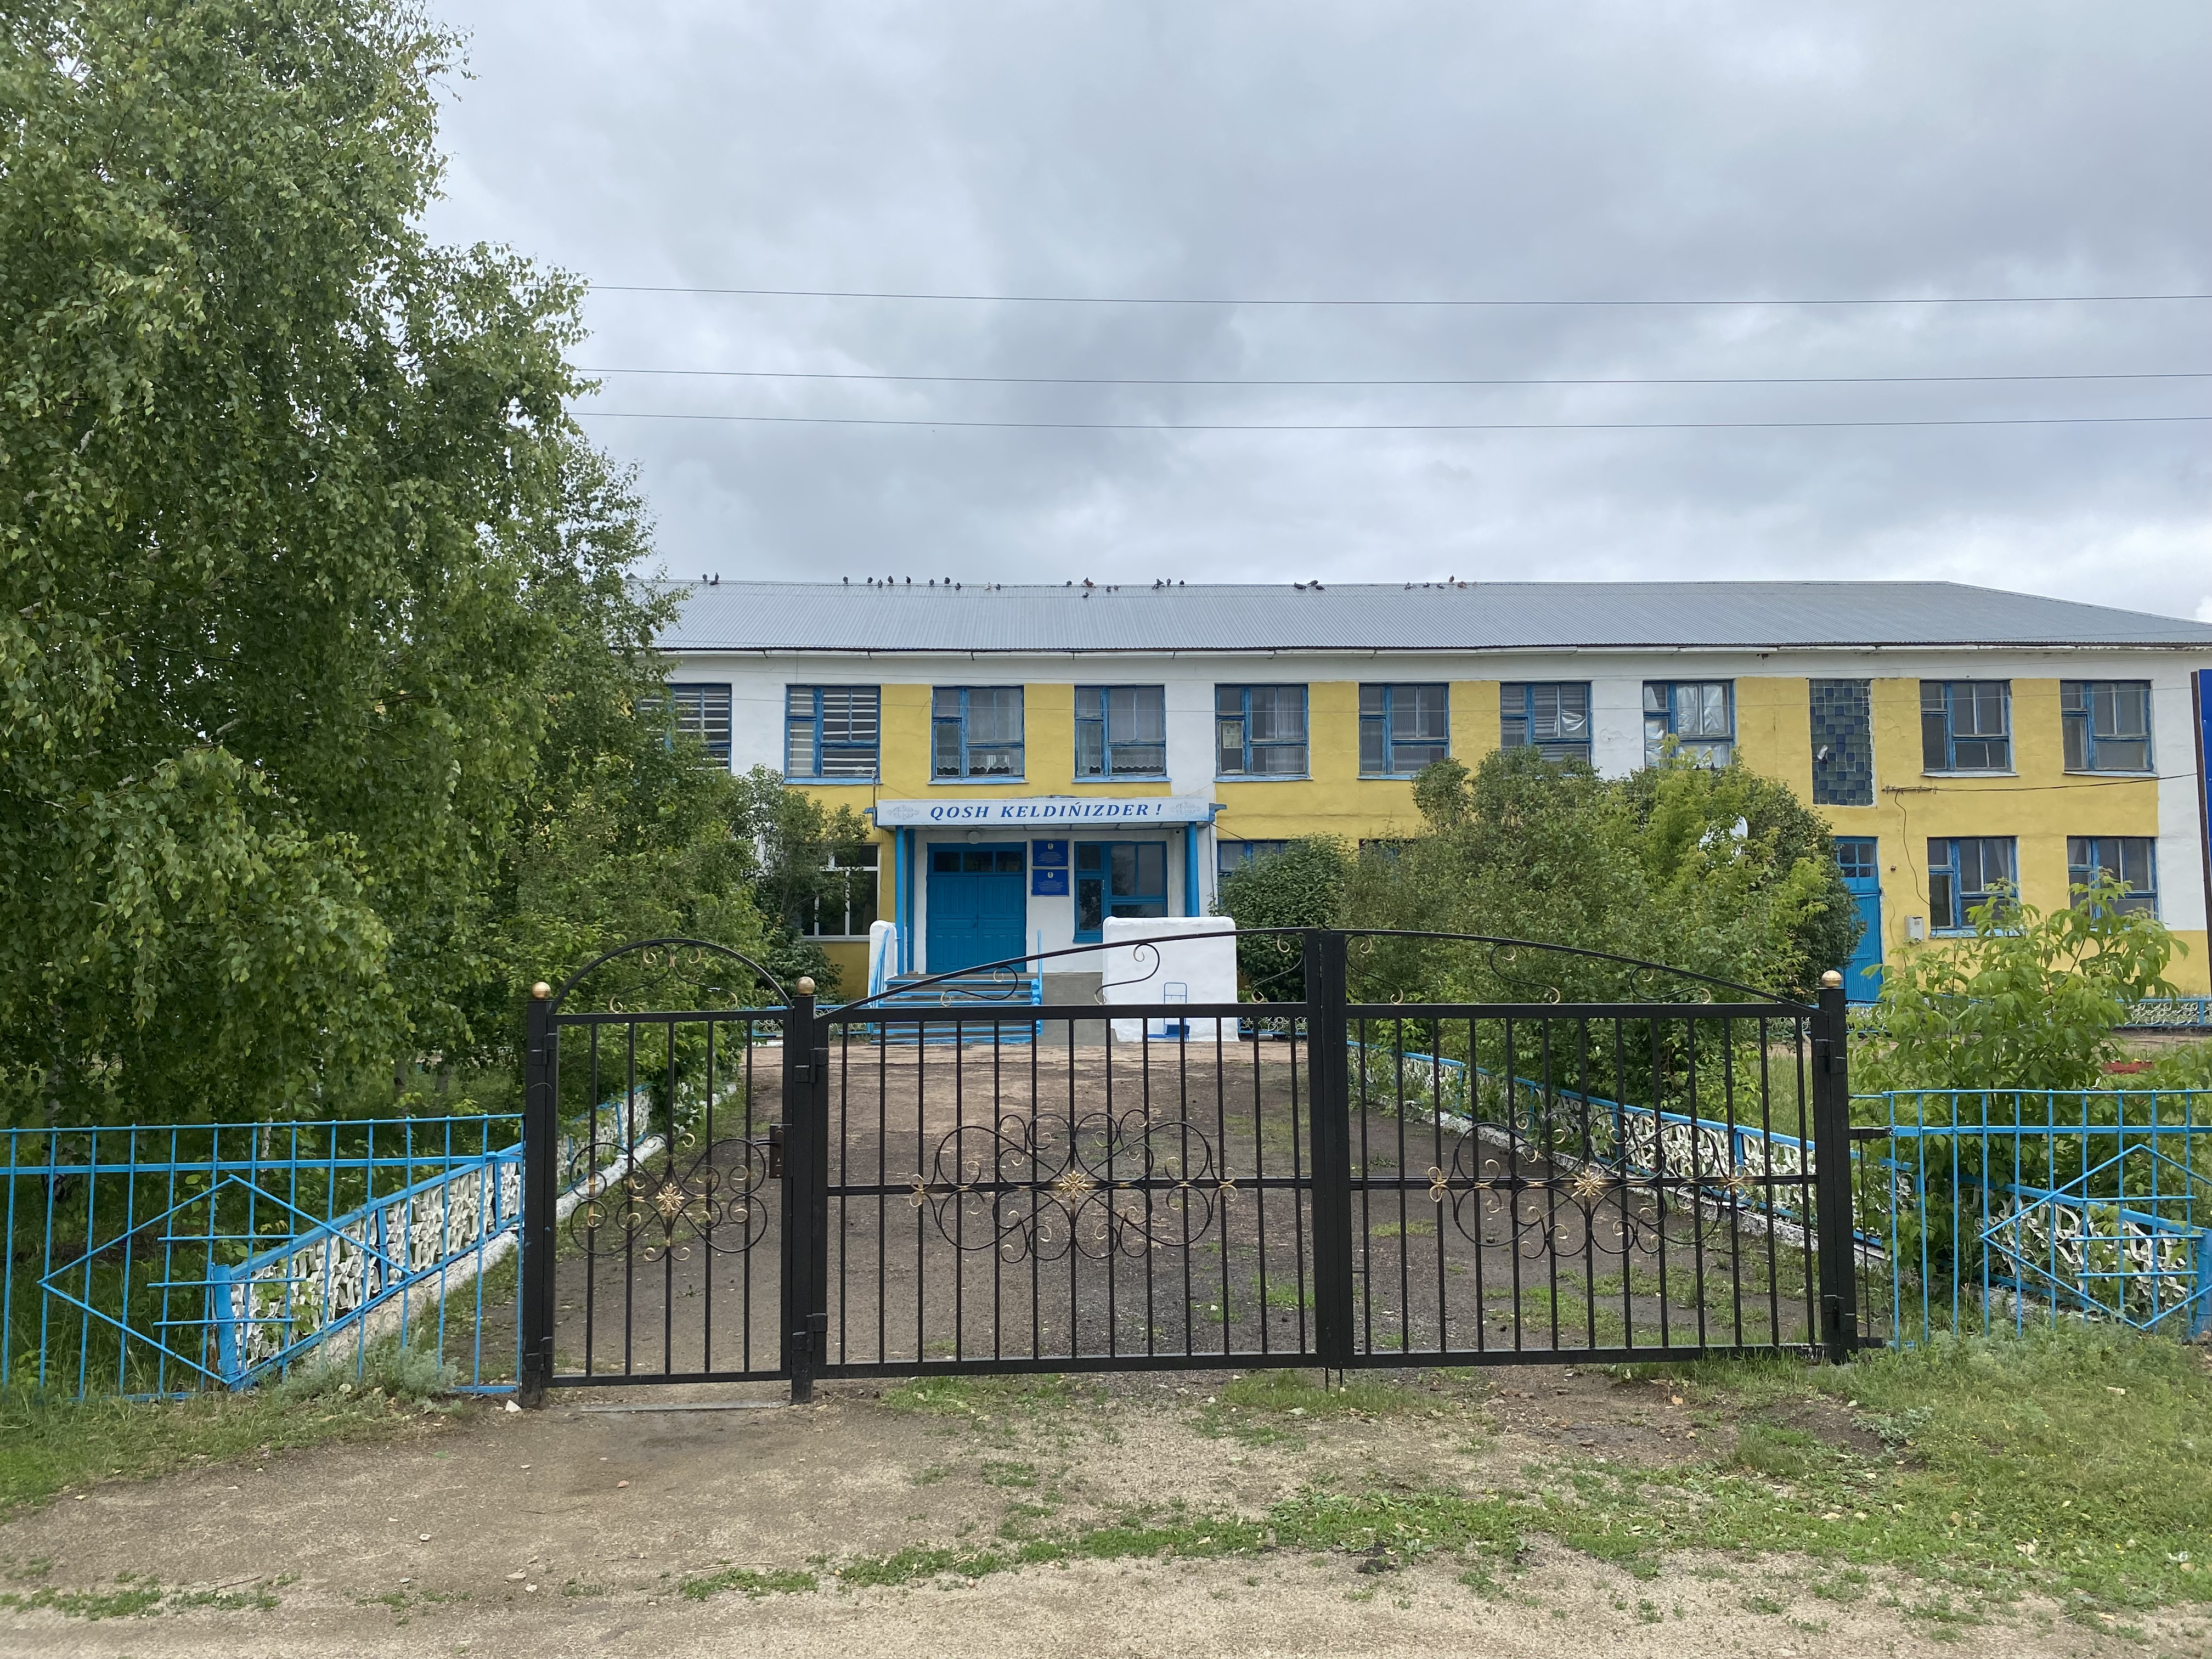

Дата ввода  в эксплуатацию: | 1984 год
Проектная мощность: | 80 ученических мест
Язык обучения: | казахский
Профиль обучения: | Общеобразовательная школа
Количество смен: | 2
Материально –  техническая база: | количество зданий –1;  этажность – 2;  общая площадь – 1394 кв.м.;  система отопления – автономная  водоснабжение – автономная скважина  В школе 10 предметных кабинетов  Имеется спортивный зал, столовая, библиотека,музей
Учебно –  воспитательный процесс: | На начало 2022-2023 учебного года обучается 40 учащихся (7 класс -комплектов), из них:  в предшкольных классах – 5 уч-ся,  с 1 по 4 класс (3 класс-комплектов) – 20 уч-ся,  с 5 по 9 класс (3 класс-комплектов) - 25 уч-ся.
Кадровый состав:
  Всего работников- 25, в том числе педагогов- 13.
  Педагогических работников: 13
  Педагог- исследователь - 0
  Педагог- эксперт-3
  Педагог- модератор - 2
  с высшей категорией - 0
  с первой категорией - 3
  со второй категорией - 0
  без категории -5
Количество учащихся получающих поддержку в рамках фонда Всеобуча | 0
Проблемные вопросы  (капитальные затраты) | Приобретение компьютеров, модернизация учебных кабинетов, дооснащение учебной мебели, текущий ремонт школы.

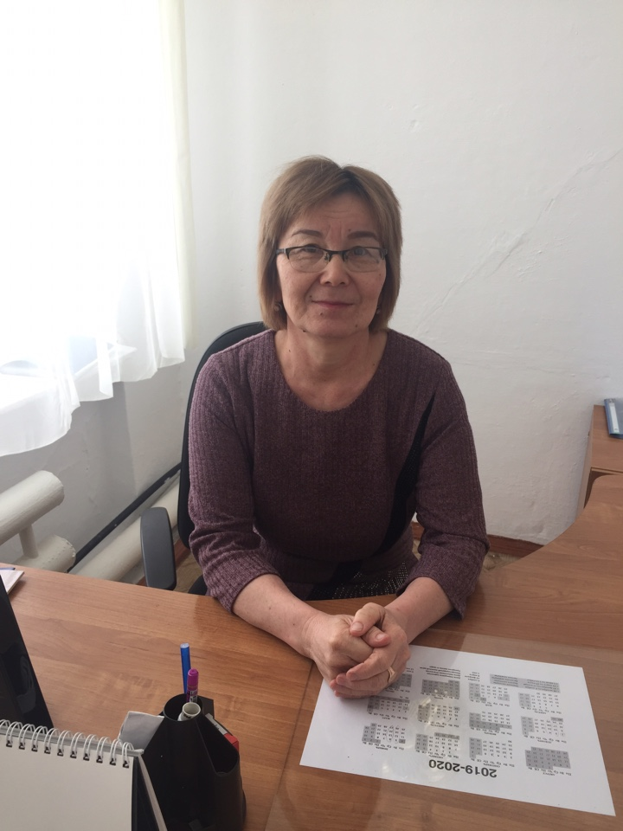 Абдульманова Дария Шариповна

Директор КГУ "Основная средняя школа села Акан отдела образования по Зерендинскому району управления образования Акмолинской области"

Образование: Кокшетауский университет им. Абая Мырзахметова 2010 год
факультет «ПМНО»
специальность – «Учитель начальных классов».
Профессиональная деятельность:
1986- 2008 годы - учитель начальных классов Аканской средней школы
2008 год –2012 год– заместитель директора по учебно-воспитательной работе Аканской основной школы
С 2012 года - директор КГУ "Основная средняя школа села Акан отдела образования по Зерендинскому району управления образования Акмолинской области"

Награды:
В 2019 году была награждена Благодарственным письмом Министра образования РК за особые заслуги в области образования;
В 2020 году награждена грамотой председателя районного профсоюза;

